MARS: An IDE for MIPS Assembly Language Programming
MARS is a lightweight interactive development environment (IDE) for programming in MIPS assembly language, intended for educational-level use with Patterson and Hennessy’s Computer Organization and Design.（MARS是一个轻量级的交互式开发环境（IDE），用于使用MIPS汇编语言进行编程，旨在与Patterson和Hennessy的计算机组织和设计一起用于教育级别。）
目前最新版本为MARS 4_5：是一个4MB左右的.Jar可执行文件，需要使用Java环境，如果有Java运行环境(JRE)可直接使用，否则应先下载JRE或JDK https://www.oracle.com/technetwork/java/javase/downloads/jre8-downloads-2133155.html

官网：http://courses.missouristate.edu/kenvollmar/mars/
使用入门
Mars功能强大，具有代码提示，模拟运行，调试，统计等功能

界面简介
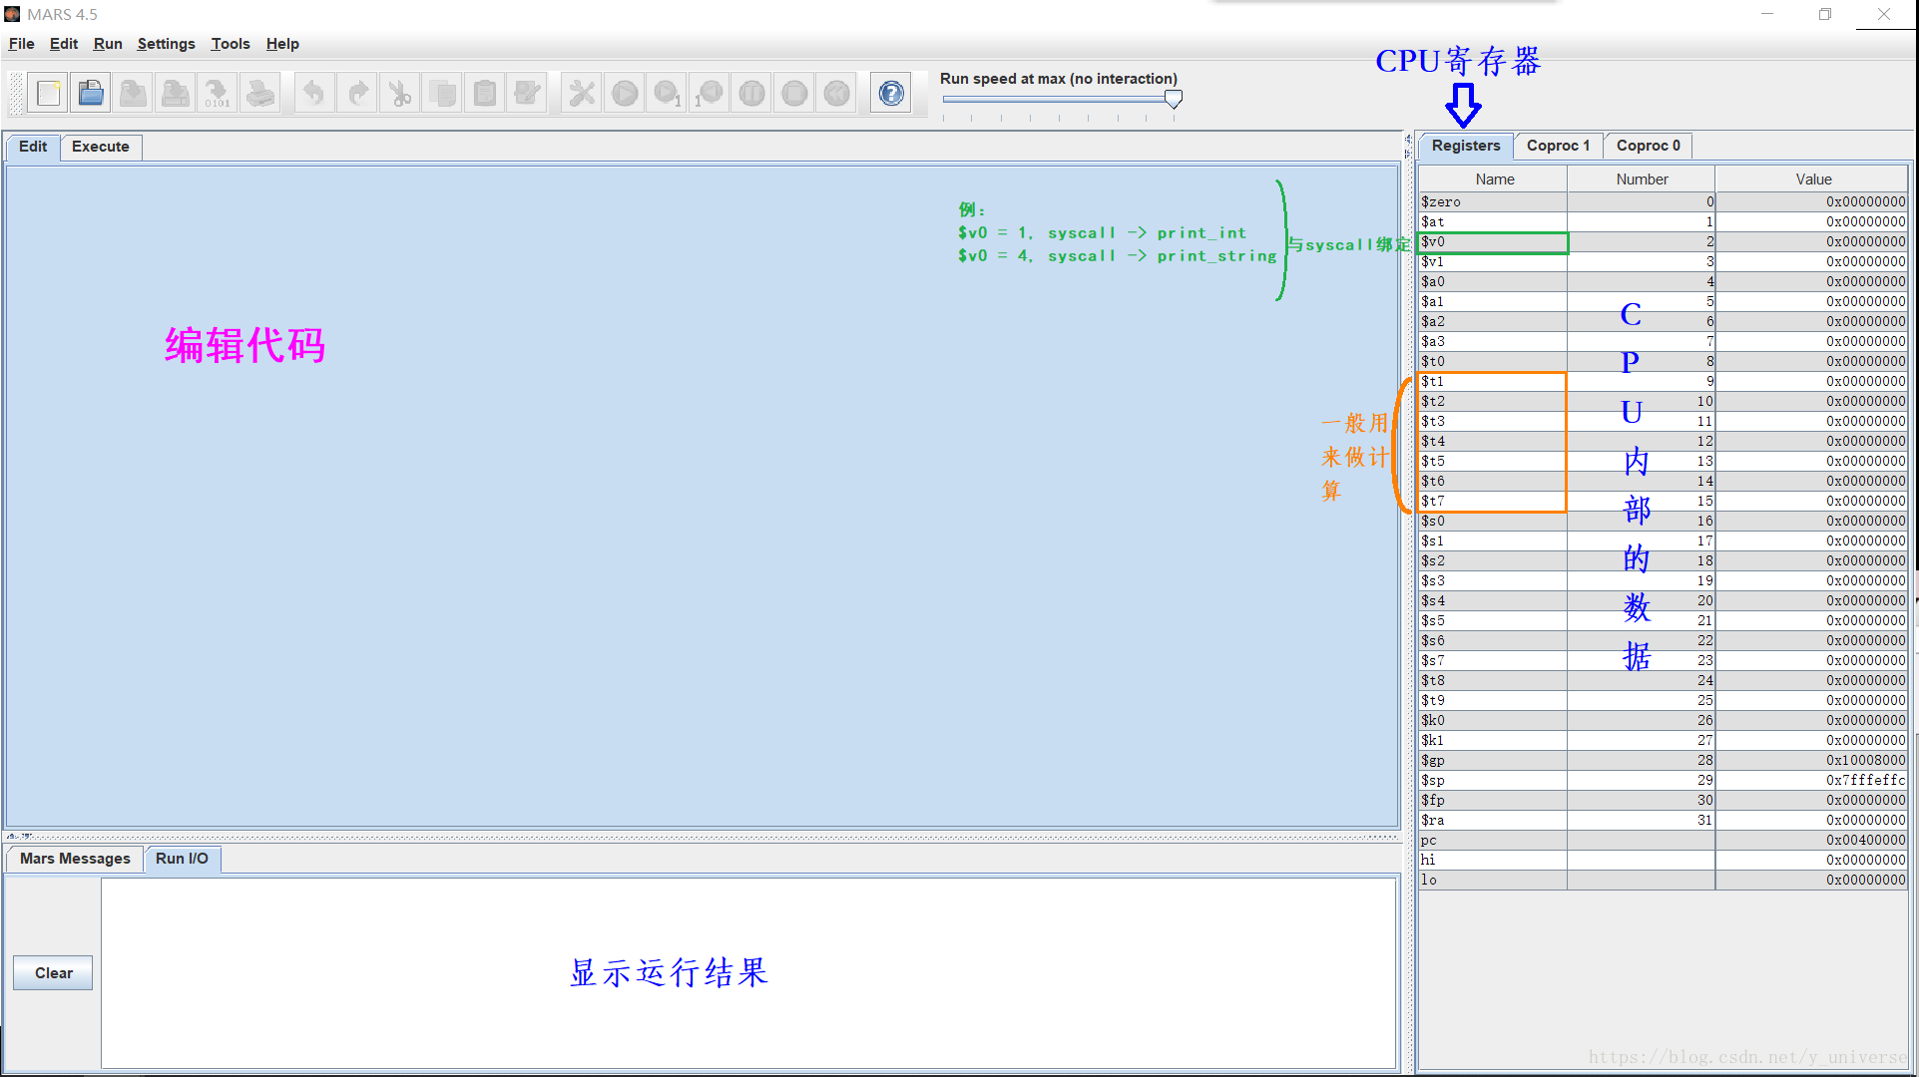
运行方法
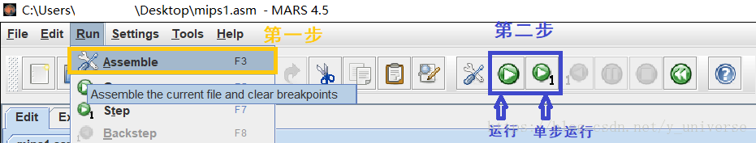

示例1
#include <stdio.h>
int main(void)
{
int r, x;
x = 2;
r = x + 3;
printf("%d", r);
return 0;
}
mips指令
#将t1寄存器的值置为2
li $t1, 2
#将 t1寄存器中的数据加3，存到t0中 （t0 = t1 + 3）
add $t0, $t1, 3
#将t0寄存器的值放到a0寄存器中
move $a0, $t0
#将v0寄存器的值置为1
li $v0, 1
#系统调用
syscall
运行结果
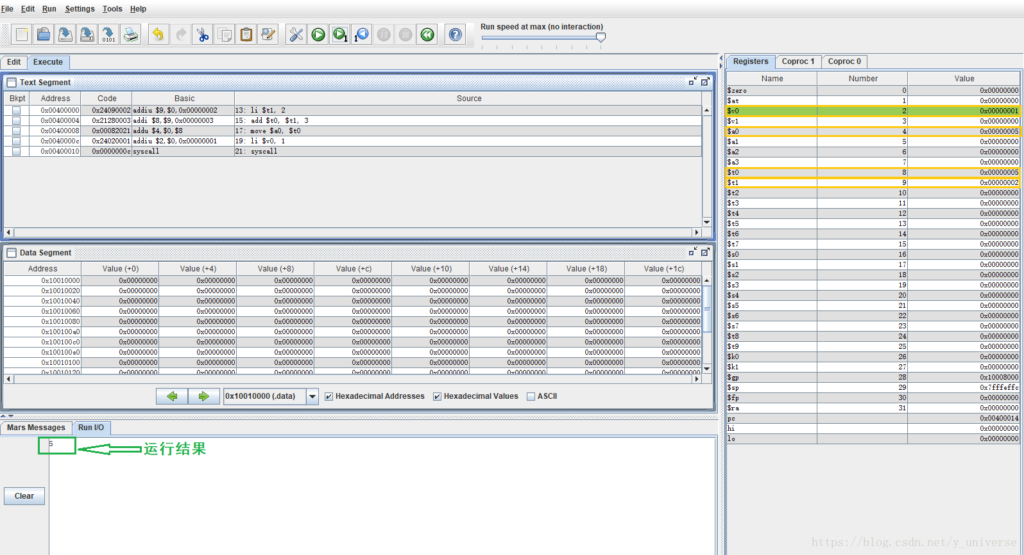
说明：
